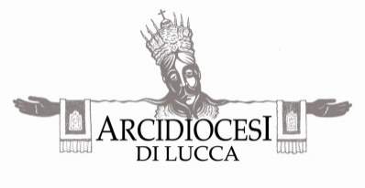

VEGLIA MARIANA
D’AVVENTO

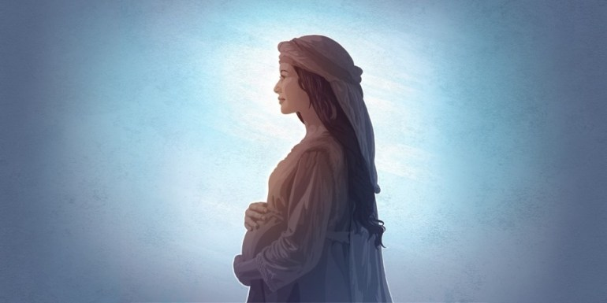

SUI PASSI DI MARIA
PER VIVERE CON SOBRIETÀ,
GIUSTIZIA E PIETÀ
IN UN MONDO VIOLENTO

Riti iniziali

MONIZIONE INIZIALE

Per il vincolo che la unisce intimamente al mistero del suo Figlio, Principe della Pace, la Chiesa chiede da sempre l'intercessione di Maria perché il regno di Dio venga e si manifesti nella riconciliazione degli uomini con Dio, tra di loro e con il creato.
Nel mistero dell'incarnazione, l'umile serva del Signore, accogliendo l'annuncio dell'angelo Gabriele, ha reso concreta la possibilità di pace per il genere umano.
Nel mistero della Passione, Maria è la donna piena di fede che ha saputo stare intrepida presso la croce, dove Cristo ha pacificato nel suo sangue il cielo e la terra.
Nel mistero della Pentecoste, rimanendo in preghiera con gli apostoli, ha atteso lo Spirito Santo che ha costituito la Chiesa come sacramento dell’unità in mezzo alle genti.
Ricorrendo anche oggi alla sua intercessione, supplichiamo Dio perché conceda all'intera umanità quella pace che è dono di Dio. Nella preghiera, la forza dello Spirito permetta presto che i nemici si aprano al dialogo nella ricerca di nuovi accordi di pace, che l’odio sia vinto dall’amore e che la vendetta sia disarmata dal perdono.
Le parole degli ultimi pontefici contenute nei messaggi per la Giornata mondiale della Pace, a commento dei diversi misteri, ci aiuteranno ad impetrare questo dono di grazia.

CANTO INIZIALE
Si esegue un canto mariano adatto: inserire il testo.

INTRODUZIONE E SALUTO LITURGICO

Nel nome del Padre.
R/. Amen.

La pace, la carità e la fede da parte di Dio Padre
e del Signore nostro Gesù Cristo sia con tutti voi.
R/. E con il tuo spirito.

Santo Rosario

PROFESSIONE DI FEDE

Io credo in Dio, Padre onnipotente,
creatore del cielo e della terra.
E in Gesù Cristo,
suo unico Figlio, nostro Signore,
il quale fu concepito di Spirito Santo,
nacque da Maria Vergine,
patì sotto Ponzio Pilato,
fu crocifisso, morì e fu sepolto;
discese agli inferi;
il terzo giorno risuscitò da morte;
salì al cielo,
siede alla destra di Dio Padre onnipotente:
di là verrà a giudicare i vivi e i morti.
Credo nello Spirito Santo,
la santa Chiesa cattolica,
la comunione dei santi,
la remissione dei peccati,
la risurrezione della carne,
la vita eterna.
Amen.

PREGHIERE SECONDO LE INTENZIONE DEL SANTO PADRE
Si introduce la recita di un Padre nostro, un’Ave Maria e un Gloria.

MONIZIONE
Se si recita la prima parte delle Ave Maria in una lingua diversa dall’italiano. Altrimenti si omette.

Nella preghiera di stasera teniamo presenti tutti i popoli in guerra, ma con speciale attenzione per le situazioni dell’Ucraina e della Terra Santa. Per questo, con l’aiuto di alcuni fratelli e sorelle, la prima parte delle Ave Maria sarà recitata non in italiano, ma in una lingua di Paesi in guerra, perché si anticipi e di manifesti il percorso della riconciliazione.
PRIMO MISTERO: L’ANNUNCIAZIONE

Brano evangelico (Lc 1, 26-33)
Concepirai un figlio, lo darai alla luce e lo chiamerai Gesù.
Nel libretto per i fedeli il testo si può omettere.

Al sesto mese, l'angelo Gabriele fu mandato da Dio in una città della Galilea, chiamata Nàzaret, a una vergine, promessa sposa di un uomo della casa di Davide, di nome Giuseppe. La vergine si chiamava Maria. Entrando da lei, disse: "Rallégrati, piena di grazia: il Signore è con te". A queste parole ella fu molto turbata e si domandava che senso avesse un saluto come questo. L'angelo le disse: "Non temere, Maria, perché hai trovato grazia presso Dio. Ed ecco, concepirai un figlio, lo darai alla luce e lo chiamerai Gesù. Sarà grande e verrà chiamato Figlio dell'Altissimo; il Signore Dio gli darà il trono di Davide suo padre e regnerà per sempre sulla casa di Giacobbe e il suo regno non avrà fine".

Meditazione (Giovanni XXIII, Pacem in terris, 87-88)
Ogni credente, in questo nostro mondo, deve essere una scintilla di luce, un centro di amore.
Nel libretto per i fedeli il testo si può omettere.

Dio non ci ha lasciato soli; è venuto, viene e continua a venire e a proporsi a ciascuno per portare a pienezza le aspirazioni più profondamente umane. Solo in una rinnovata comunione con Dio sarà possibile cogliere anche per noi le promesse di gioia e di pace contenute nel saluto dell’angelo.

Ascoltiamo le parole di San Giovanni XXII, dall’enciclica Pacem in Terris.
A tutti gli uomini di buona volontà spetta un compito immenso: il compito di ricomporre i rapporti della convivenza nella verità, nella giustizia, nell’amore, nella libertà. È un imperativo del dovere; è un’esigenza dell’amore. Ogni credente, in questo nostro mondo, deve essere una scintilla di luce, un centro di amore, un fermento vivificatore nella massa: e tanto più lo sarà, quanto più, nella intimità di se stesso, vive in comunione con Dio. Infatti, non si dà pace fra gli uomini se non vi è pace in ciascuno di essi, se cioè ognuno non instaura in se stesso l’ordine voluto da Dio. "Vuole l’anima tua — si domanda sant’ Agostino — vincere le tue passioni? Sia sottomessa a chi è in alto e vincerà ciò che è in basso. E sarà in te la pace: vera, sicura, ordinatissima. Qual è l’ordine di questa pace? Dio comanda all’anima, l’anima al corpo; niente di più ordinato".

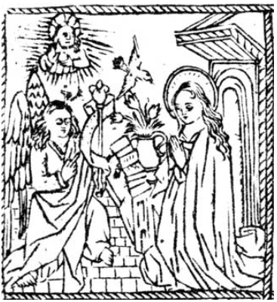

Padre nostro

10 Ave Maria
Si può recitare la prima parte in lingua ebraica, se qualcuno è in grado di leggerla. In tal caso si introduca e se ne spieghi il motivo.

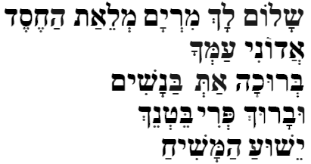
Shalòm lakh Mìriam
meleàt ha chèsed
Adonài amèka .
B’rukàh at banashìm
ubarùkh p’rì bitnèkh
Yeshuà amashiàch.

Gloria al Padre
Si può cantare con la melodia di Lourdes.

SECONDO MISTERO: LA VISITAZIONE

Brano evangelico (Lc 1,39-43)
Benedetta tu fra le donne e benedetto il frutto del tuo grembo!
Nel libretto per i fedeli il testo si può omettere.

In quei giorni Maria si alzò e andò in fretta verso la regione montuosa, in una città di Giuda. Entrata nella casa di Zaccaria, salutò Elisabetta. Appena Elisabetta ebbe udito il saluto di Maria, il bambino sussultò nel suo grembo. Elisabetta fu colmata di Spirito Santo ed esclamò a gran voce: "Benedetta tu fra le donne e benedetto il frutto del tuo grembo! A che cosa devo che la madre del mio Signore venga da me?”.

Meditazione (cf. Paolo VI, Messaggio per la V Giornata mondiale per pace, 1972)
La pace non coincide con la forza.
Nel libretto per i fedeli il testo si può omettere.

Lo Spirito Santo inizia a muovere la storia degli uomini con un viaggio di solidarietà di una giovane verso una donna incinta. Dio rinnovi, pacifichi, rilanci le nostre relazioni e le relazioni diplomatiche come volte a garantire il futuro dei popoli della terra.

Ascoltiamo le parole di San Paolo VI dal messaggio per la 5a Giornata mondiale per la pace.
Pensiamo che sia estremamente importante avere della pace un'idea esatta, a pace è perciò l'idea centrale e motrice del più attivo fervore. Ma questo non vuol dire che la pace coincida con la forza. Questo lo diremo specialmente agli uomini responsabili, perché per essi, a cui è interesse e dovere mantenere una normalità di rapporti fra i membri d'un dato gruppo, la tentazione è costante. Anche da un equilibrio di forze in permanenza contrastanti, e di solito crescenti in attesa d'uno scoppio violento si dimostra come fosse falsa la pace imposta con il solo sopravvento della potenza e della forza. È un invito che non ignora le difficoltà a praticare la Giustizia, a definirla, prima di tutto, ad attuarla poi, e non mai senza qualche sacrificio del proprio prestigio e del proprio interesse.

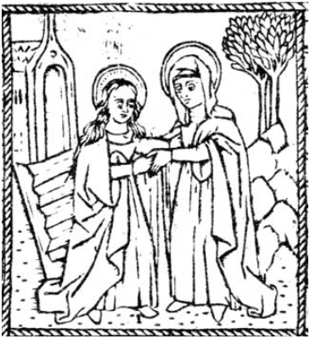

Padre nostro

10 Ave Maria
Si può recitare la prima parte in lingua araba, se qualcuno è in grado di leggerla. In tal caso si introduca e se ne spieghi il motivo.

السلام الملائكي
السلام عليك يا مريم
يا ممتلئة نعمة – الرب معك
مباركة أنت في النساء
ومباركة ثمرة بطنك، يسوع
A salamu alaiki ia Mariam
ia muntaliat neamatan
a rabu maáki.
Mubarakat anti fi nissa
ua mubarakat samrat batniki sayidna iasua el mesieh.

Gloria al Padre
Si può cantare con la melodia di Lourdes.

TERZO MISTERO: LA NATIVITÀ

Brano evangelico (Mt 2,2-3. 7a-8. 11-12)
Dov’è colui che è nato, il re dei Giudei?
Nel libretto per i fedeli il testo si può omettere.

Alcuni Magi vennero da oriente a Gerusalemme e dicevano: "Dov'è colui che è nato, il re dei Giudei? Abbiamo visto spuntare la sua stella e siamo venuti ad adorarlo". All'udire questo, il re Erode restò turbato e con lui tutta Gerusalemme (…) Erode, chiamati segretamente i Magi (…) li inviò a Betlemme dicendo: "Andate e informatevi accuratamente sul bambino e, quando l'avrete trovato, fatemelo sapere, perché anch'io venga ad adorarlo" (…) Entrati nella casa, videro il bambino con Maria sua madre, si prostrarono e lo adorarono. Poi aprirono i loro scrigni e gli offrirono in dono oro, incenso e mirra. Avvertiti in sogno di non tornare da Erode, per un'altra strada fecero ritorno al loro paese.

Meditazione (cf. Giovanni Paolo II, Messaggio per la XXXII Giornata mondiale per la Pace, 1999)
La cultura dei diritti umani è cultura di pace.
Nel libretto per i fedeli il testo si può omettere.

Neppure Dio ha scelto di nascere in tranquillità. La sua potenza d’amore si manifesta in bambino inerme e minacciato dalle ambizioni di un potere pauroso, subdolo e spietato. Possano i governanti prendere iniziativa solo per affermare la dignità umana e il rispetto dei diritti civili di tutti.

Ascoltiamo le parole di San Giovanni Paolo II dal Messaggio per la 32ma Giornata mondiale per la pace.
Nessun diritto umano è sicuro, se non ci si impegna a tutelarli tutti (…) E, in effetti, come potrebbe esservi guerra, se ogni diritto umano fosse rispettato? L'osservanza integrale dei diritti umani è la strada più sicura per stringere relazioni solide tra gli Stati. La cultura dei diritti umani non può essere che cultura di pace. Ogni loro violazione contiene in sé i germi di un possibile conflitto. Fatevi araldi della dignità dell'uomo! La fede ci insegna che ogni persona è stata creata ad immagine e somiglianza di Dio. Dinanzi al rifiuto dell'uomo, l'amore del Padre celeste rimane fedele. Dinanzi a tale atteggiamento, come potremmo escludere qualcuno dalle nostre cure?

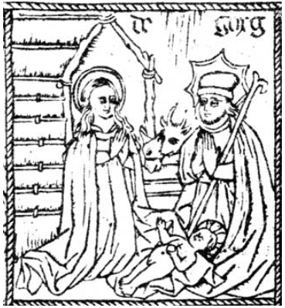

Padre nostro

10 Ave Maria
Si può recitare la prima parte in lingua ucraina, se qualcuno è in grado di leggerla. In tal caso si introduca e se ne spieghi il motivo.

Радуйся, Mаріє,
благодаті повна,
господь з тобою.
Благословенна
ти між жінками
і благословенний
плід лона твого, ісус.
Raduysya, Mariye,
blahodati povna,
Hospod' z toboyu!
Blagoslovenna
Тy mizh zhinkamy
i blahoslovennyi
plid lona tvoho, Isus.

Gloria al Padre
Si può cantare con la melodia di Lourdes.

QUARTO MISTERO: LA PRESENTAZIONE AL TEMPIO

Brano evangelico (Lc 2,33-35)
Egli è qui come segno di contraddizione,
Nel libretto per i fedeli il testo si può omettere.

In quel tempo, il padre e la madre di Gesù si stupivano delle cose che si dicevano di lui. Simeone li benedisse e a Maria, sua madre, disse: "Ecco, egli è qui per la caduta e la risurrezione di molti in Israele e come segno di contraddizione - e anche a te una spada trafiggerà l'anima -, affinché siano svelati i pensieri di molti cuori".

Meditazione (cf. Benedetto XVI, Messaggio per la XLV Giornata mondiale per la pace, 2012).
Non sono le ideologie che salvano il mondo, ma soltanto il volgersi al Dio vivente.
Nel libretto per i fedeli il testo si può omettere.

Il futuro appare molte volte oscuro e minaccioso. La sapienza dello Spirito non ci faccia smarrire di fronte alle difficoltà, ma alimenti in noi la vocazione a edificare il regno di Dio: regno di verità, giustizia e pace.

Ascoltiamo le parole di Benedetto XVI dal messaggio per la 45ma Giornata mondiale per la pace.
Nel momento presente sono molti gli aspetti che essi vivono con apprensione. Di fronte alla difficile sfida di percorrere le vie della giustizia e della pace possiamo essere tentati di chiederci, come il Salmista: «Alzo gli occhi verso i monti: da dove mi verrà l’aiuto?». A tutti, in particolare ai giovani, voglio dire con forza. Non sono le ideologie che salvano il mondo, ma soltanto il volgersi al Dio vivente, che è il nostro creatore, il garante della nostra libertà, il garante di ciò che è veramente buono e vero. Il volgersi senza riserve a Dio che è la misura di ciò che è giusto e allo stesso tempo è l’amore eterno. Che cosa mai potrebbe salvarci se non l’amore?

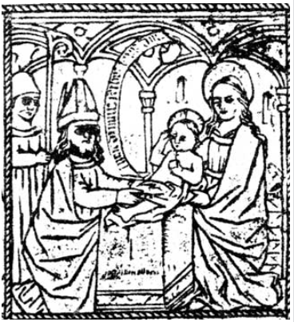

Padre nostro

10 Ave Maria
Si può recitare la prima parte in lingua russa, se qualcuno è in grado di leggerla. In tale caso si introduca e se ne spieghi il motivo.

Радуйся, Мария,
благодатиполная!
Господь с Тобою;
благословенна Ты
меж дуженами,
иблагословен плод
чрева Твоего Иисус.
Raduisya, Mariya,
blagodati polnaya,
Gaspod' s taboyu!
Blagoslovennaya
ty mezhdu zhenami,
i blagosloven
plod chreva Tvoyego, Iisus.

Gloria al Padre
Si può cantare con la melodia di Lourdes.

QUINTO MISTERO: IL RITROVAMENTO

Brano evangelico (Lc 2,48-52)
Non sapevate che io devo occuparmi delle cose del Padre mio?
Nel libretto per i fedeli il testo si può omettere.

[I genitori di Gesù] al vederlo restarono stupiti, e sua madre gli disse: "Figlio, perché ci hai fatto questo? Ecco, tuo padre e io, angosciati, ti cercavamo". Ed egli rispose loro: "Perché mi cercavate? Non sapevate che io devo occuparmi delle cose del Padre mio?". Ma essi non compresero ciò che aveva detto loro. Scese dunque con loro e venne a Nàzaret e stava loro sottomesso. Sua madre custodiva tutte queste cose nel suo cuore. E Gesù cresceva in sapienza, età e grazia davanti a Dio e agli uomini.

Meditazione (Cf. Francesco, Messaggio per la LIII Giornata mondiale per la pace, 2020).
Andare oltre i timori umani, riconoscendoci figli bisognosi, davanti a Colui che ci ama.
Nel libretto per i fedeli il testo si può omettere.

Come Maria possiamo custodire, nella pietà e nella sobrietà della vita, le domande che il dialogo della preghiera fa affiorare nei confronti della realtà personale e del mondo. Dio si è fatto uomo non per confondere ma per guidare. Solo con lui saremo espressione della vera giustizia.

Ascoltiamo le parole di Papa Francesco dal messaggio per la 53ma Giornata mondiale per la pace.
La memoria è l’orizzonte della speranza. Nella nostra esperienza cristiana, noi facciamo costantemente memoria di Cristo, che ha donato la sua vita per la nostra riconciliazione. La Chiesa partecipa pienamente alla ricerca di un ordine giusto, continuando a servire il bene comune e a nutrire la speranza della pace. Il cammino della riconciliazione richiede pazienza e fiducia. Non si ottiene la pace se non la si spera. La paura è spesso fonte di conflitto. È importante, quindi, andare oltre i nostri timori umani, riconoscendoci figli bisognosi, davanti a Colui che ci ama e ci attende, come il Padre del figlio prodigo. La cultura dell’incontro tra fratelli e sorelle rompe con la cultura della minaccia.

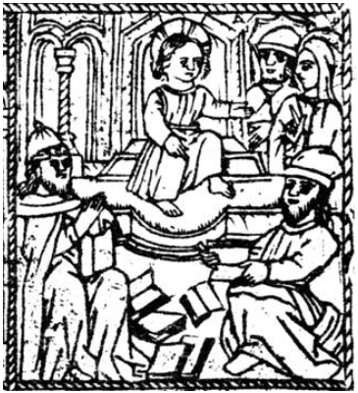

Padre nostro

10 Ave Maria
Si può recitare la prima parte in lingua greca (quella originale dei Vangeli), se qualcuno è in grado di leggerla. In tal caso si introduca e se ne spieghi il motivo.

Χαῖρε, Μαρία, κεχαριτωμένη
ὁ Κύριος μετὰ Σοῦ,
εὐλογημένη Σὺ ἐν γυναιξίν,
καὶ εὐλογημένος ὁ καρπὸς
τῆς κοιλίας Σου, ὁ Ἰησοῦς.
Chàire, María, kecharitomène
o Kürios metà sü,
euloghemène sü en günaixín,
kài euloghemènos o karpòs
tès koilíās sü, o Iesùs.

Gloria al Padre
Si può cantare con la melodia di Lourdes.

SALVE REGINA
Si consiglia l’esecuzione cantata, in italiano o in latino.

Preghiera per la pace

Preghiamo per la pace e per tutti i popoli che nel mondo soffrono a causa della guerra. Ricordiamo le numerose situazioni di guerra nel mondo; per ciascuna di esse verrà accesa una luce di pace.

Per la pace nel mondo. Kyrie eleison.
Per la pace in Afghanistan. Kyrie eleison.
Per la fine della violenza diffusa in America
Centrale e per la fine delle tensioni in Nicaragua. Kyrie eleison.
Per la fine del terrorismo in Burkina Faso. Kyrie eleison.
Per la pace in Camerun occidentale. Kyrie eleison.
Per il dialogo e la riconciliazione nel Ciad, Kyrie eleison.
Per gli accordi di pace in Colombia. Kyrie eleison.
Per la pace nelle regioni del Kivu e dell'Ituri,
nella Repubblica Democratica del Congo. Kyrie eleison.
Per la fine delle tensioni nella penisola coreana. Kyrie eleison.
Per la pace in Etiopia. Kyrie eleison.
Per la fine della violenza diffusa ad Haiti. Kyrie eleison.
Per la fine delle violenze in Iran. Kyrie eleison.
Per la pace e la fine di ogni violenza in Iraq. Kyrie eleison.
Per la fine delle tensioni tra Armeni e Azeri. Kyrie eleison.
Per la fine delle tensioni tra Serbi
e Albanesi in Kossovo. Kyrie eleison.
Per la stabilità e la convivenza pacifica nel Libano. Kyrie eleison.
Per la pace in Libia. Kyrie eleison.
Per la fine del conflitto in Mali Kyrie eleison.
Per il Messico e la fine della violenza
causata dal narcotraffico. Kyrie eleison.
Per il Myanmar. Kyrie eleison.
Per la fine degli attacchi e delle violenze
nel Nord del Mozambico. Kyrie eleison.
Per la fine delle tensioni in Niger. Kyrie eleison.
Per la pace e la fine del terrorismo in Nigeria. Kyrie eleison.

Per la fine del terrorismo
e degli attacchi contro i cristiani in Pakistan. Kyrie eleison.
Per la pace nella Repubblica Centrafricana. Kyrie eleison.
Per la regione della Casamance in Senegal. Kyrie eleison.
Per la pace e la fine di ogni violenza in Siria. Kyrie eleison.
Per la pace in Somalia. Kyrie eleison.
Per la fine di ogni violenza negli Stati Uniti Kyrie eleison.
Per la fine della violenza in Sudan. Kyrie eleison.
Per gli accordi di pace in Sud Sudan. Kyrie eleison.
Per la fine della guerra in Ucraina, perché tacciano
le armi e si trovi la via del dialogo. Kyrie eleison.
Per la pace nello Yemen. Kyrie eleison.
In modo tutto particolare preghiamo per la pace
e la fine di ogni violenza in Terra Santa,
per la liberazione degli ostaggi,
per la protezione dei civili,
perché tacciano le armi e si torni a dialogare. Kyrie eleison.
Per la liberazione di tutti i rapiti
in ogni parte del mondo. Kyrie eleison.
Per i governanti, perché guidino il mondo
su vie di pace e di dialogo. Kyrie eleison.
Per gli operatori di pace in ogni parte del mondo. Kyrie eleison.

Riti conclusivi

ORAZIONE FINALE

O Dio, che nel tuo unico Figlio
hai aperto agli uomini la sorgente della pace,
per intercessione della beata Vergine Maria
rendi all’umanità che tu ami
la tranquillità tanto desiderata e invocata,
perché formi una sola famiglia
unita nel vincolo della carità fraterna.
Per Cristo nostro Signore.
R/. Amen.

BENEDIZIONE

Il Signore sia con voi.
R/. E con il tuo spirito.

Discenda su di voi la grazia di Dio Padre,
il cui Verbo si è fatto carne
nel grembo della Vergine Maria
per salvare il genere umano.
R/. Amen.

Dimori sempre nei vostri cuori Cristo nostra pace,
che Maria, figlia di Sion, attese con gioia nella sua prima venuta.
R/. Amen.

Lo Spirito Santo vi illumini e rinnovi,
perché, vigilanti nella preghiera ed esultanti nella lode,
possiate incontrare il Signore quando verrà nella gloria.
R/. Amen.

E la benedizione di Dio onnipotente,
Padre e Figlio e Spirito Santo,
discenda su di voi, e con voi rimanga sempre.
R/. Amen.

CONGEDO

Il Signore sia con voi.
R/. E con il tuo spirito.

CANTO FINALE
Si esegue un canto mariano adatto, preferibilmente ispirato al Magnificat; inserire il testo.
